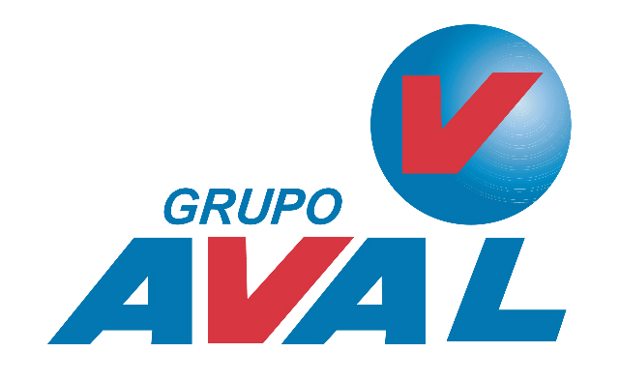

INFORMACIÓN RELEVANTE
30 de abril de 2012

Grupo Aval Acciones y Valores S.A. informa que el día de hoy se ha radicado ante la Securities and Exchange Commission (“SEC”) de los Estados Unidos de América, el informe corporativo anual al cierre del 31 de diciembre de 2011, en la Forma 20-F.

